CÔNG VIỆC TUẦN 1: Chuẩn bị
Sinh viên | Họ tên: Lê Hoàng Huy  MSSV: DH52200768  Lớp: D22_TH12 | Họ tên: Nguyễn Minh Nhật  MSSV: DH52201153  Lớp: D22_TH12
Công việc thực hiện | -  -  -

1. Sinh viên chọn đề tài liên quan đến một hệ thống quản lý, chọn nhóm tối đa 2 người
Đề tài: Xây dựng website kinh doanh điện thoại cho cửa hàng Skibidi Mobile tại TPHCM.

2. Chọn lựa, tìm hiểu và trải nghiệm (sử dụng) 2 hệ thống tương tự (như đề tài của mình):

Hệ thống 1: Cửa hàng điện thoại xách tay MobileCity (https://mobilecity.vn)

Mô tả:
Đây là hệ thống website kinh doanh điện thoại xách tay trực tuyến của cửa hàng Mobile City tại Hà Nội, TPHCM, Đà Nẵng. Hệ thống cho phép khách hàng tra cứu sản phẩm, đặt hàng, theo dõi đơn hàng, trong khi nhân viên và quản trị viên quản lý sản phẩm, đơn hàng và thống kê doanh thu.

Các chức năng chính:
Khách hàng có thể tìm kiếm và lọc sản phẩm chính xác theo tên, hãng sản xuất, mức giá hoặc tình trạng (mới/cũ). Mọi sản phẩm đều được hiển thị đầy đủ thông tin chi tiết, bao gồm hình ảnh, thông số và giá bán.
Về phía quản lý, hệ thống cho phép lưu trữ và tra cứu hồ sơ khách hàng (thông tin cá nhân, lịch sử mua hàng, danh sách đơn hàng) và tự động gửi email xác nhận đơn hàng hoặc thông báo khuyến mãi, không cần thao tác thủ công.
Quản trị viên nắm quyền kiểm soát toàn bộ hệ thống, thực hiện các nghiệp vụ như thêm, sửa, xóa sản phẩm, quản lý tài khoản người dùng và thống kê doanh thu bán hàng theo từng khoảng thời gian cụ thể.

Ưu điểm:
Giao diện người dùng được thiết kế với bố cục rõ ràng và dễ định vị, cho phép người dùng thực hiện tra cứu sản phẩm nhanh chóng qua thanh tìm kiếm và các bộ lọc theo tên, hãng, giá, hoặc tình trạng.
Hệ thống đảm bảo tính bảo mật và kiểm soát bằng cách áp dụng phân quyền truy cập nghiêm ngặt giữa ba cấp độ: Khách hàng, Nhân viên và Quản trị viên
Cung cấp các báo cáo doanh thu thực tế và danh sách sản phẩm bán chạy theo thời gian
Có hệ thống thông báo tự động qua email.
Hạn chế:
Chưa có ứng dụng độc lập trên các thiết bị di động (chỉ chạy trên web).
Tốc độ tìm kiếm có thể bị giảm nếu số lượng sản phẩm quá lớn.
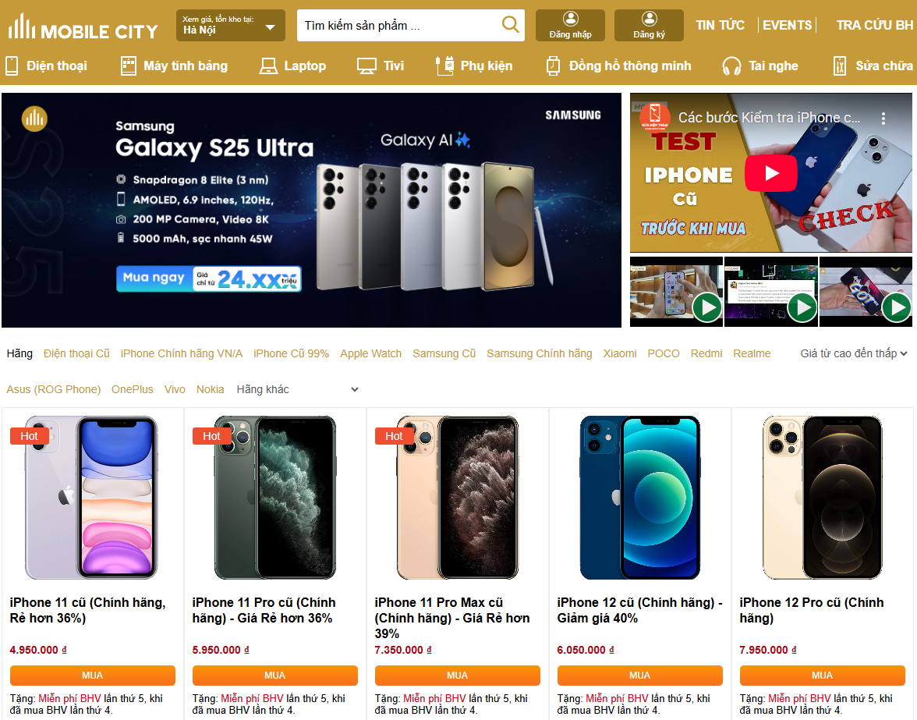
Hình 2.1: Giao diện trang chủ của MobileCity

Hệ thống 2: Cửa hàng điện thoại Sơn Pixel (https://sonpixel.vn/):

Mô tả:
Đây là hệ thống website chuyên kinh doanh các sản phẩm công nghệ trực tuyến, với trọng tâm là Điện thoại Google Pixel, cùng với các dòng Laptop, Tablet và Phụ kiện khác.
Hệ thống này cho phép khách hàng trên toàn quốc có thể tra cứu sản phẩm, đặt hàng, và theo dõi đơn hàng, trong khi các vai trò Nhân viên bán hàng và Quản trị viên sẽ thực hiện các nghiệp vụ quản lý sản phẩm, đơn hàng, dịch vụ và thống kê doanh thu.

Các chức năng chính:
Khách hàng có thể dễ dàng tìm kiếm và lọc sản phẩm chính xác theo tên, hãng sản xuất (như Google Pixel, vivo, Honor...), mức giá, hoặc tình trạng (mới/cũ/đã qua sử dụng).
Mọi sản phẩm, từ điện thoại, laptop đến phụ kiện, đều được hiển thị đầy đủ thông tin chi tiết, bao gồm hình ảnh, thông số kỹ thuật, tình trạng và giá bán niêm yết.
Về phía quản lý, hệ thống cho phép lưu trữ và tra cứu hồ sơ khách hàng (thông tin cá nhân, lịch sử mua hàng, danh sách đơn hàng) và tự động gửi email xác nhận đơn hàng hoặc thông báo khuyến mãi, không cần thao tác thủ công.
Quản trị viên nắm quyền kiểm soát toàn bộ hệ thống, thực hiện các nghiệp vụ như thêm, sửa, xóa sản phẩm, quản lý tài khoản người dùng và thống kê doanh thu bán hàng theo từng khoảng thời gian cụ thể.

Ưu điểm:
Giao diện người dùng cho phép người dùng thực hiện tra cứu sản phẩm nhanh chóng qua thanh tìm kiếm và các bộ lọc thông minh theo tên, hãng, giá hoặc tình trạng sản phẩm.
Để đảm bảo tính bảo mật, hệ thống áp dụng phân quyền truy cập nghiêm ngặt giữa ba cấp độ: Khách hàng, Nhân viên và Quản trị viên.
Cung cấp các báo cáo doanh thu thực tế và danh sách sản phẩm bán chạy theo thời gian.
Tích hợp sẵn cơ chế thông báo tự động qua email.
Hạn chế:
Hệ thống chưa có ứng dụng trên các thiết bị di động (chỉ hoạt động trên nền tảng web).
Tốc độ tìm kiếm có thể bị suy giảm nếu số lượng sản phẩm được thêm vào kho dữ liệu tăng lên quá lớn.
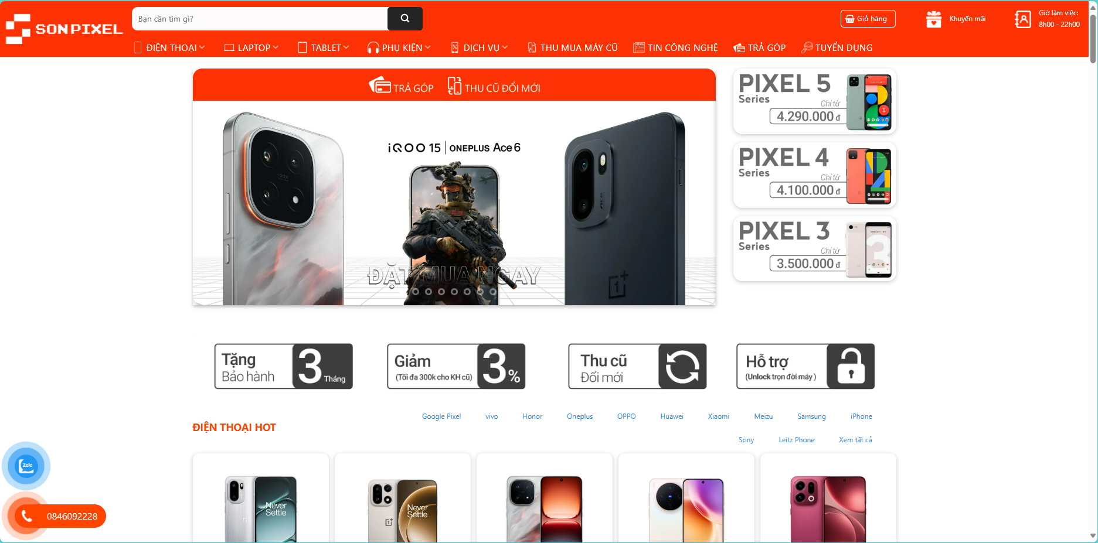
Hình 2.1: Giao diện trang chủ của website SonPixel

3. Xác định mục tiêu của đề tài

Đề tài:
Xây dựng website kinh doanh điện thoại cho cửa hàng Skibidi Mobile tại TPHCM

Mục tiêu:
Dự án “Xây dựng website kinh doanh điện thoại xách tay cho cửa hàng Skibidi Mobile tại TPHCM” được xây dựng nhằm tự động hóa quy trình quản lý bán hàng, giúp cửa hàng kiểm soát thông tin sản phẩm, khách hàng, đơn hàng, doanh thu và tồn kho.

Phạm vi thực hiện:
Tập trung vào việc phân tích và thiết kế phần mềm cho hệ thống website kinh doanh điện thoại xách tay của cửa hàng Skibidi Mobile tại TP.HCM.

Yêu cầu về chức năng:
Hệ thống được thiết kế để phục vụ ba đối tượng người dùng chính với các chức năng cụ thể:
Đối với khách hàng, các chức năng bao gồm Đăng nhập/đăng xuất bằng tài khoản cá nhân; khả năng Tra cứu thông tin sản phẩm đa dạng theo tên, hãng, giá, hoặc tình trạng (mới/cũ); Thêm sản phẩm vào giỏ hàng và đặt hàng trực tuyến; Xem lịch sử đơn hàng và tình trạng giao hàng (đang xử lý, đã giao, đã hủy); Nhận thông báo khi có khuyến mãi hoặc đơn hàng thay đổi trạng thái.
Đối với nhân viên bán hàng, hệ thống phải hỗ trợ Duyệt hoặc từ chối đơn hàng; Tạo và quản lý thông tin giao hàng; Cập nhật tình trạng sản phẩm (còn hàng, hết hàng, lỗi kỹ thuật); Xử lý yêu cầu đổi trả hoặc hoàn tiền khi khách hàng không hài lòng.
Đối với quản trị viên, các chức năng chính là Quản lý danh mục sản phẩm (thêm, sửa, xóa, tìm kiếm); Quản lý người dùng (khách hàng, nhân viên, quản trị viên); Theo dõi toàn bộ hoạt động bán hàng và giao nhận; Thống kê và xuất báo cáo (sản phẩm bán chạy, tồn kho, doanh thu); thực hiện Sao lưu và phục hồi dữ liệu khi cần thiết.

Yêu cầu phi chức năng:
Các yêu cầu phi chức năng đảm bảo chất lượng và khả năng vận hành của hệ thống:
Hệ thống phải có tốc độ tải dữ liệu nhanh, dưới 3 giây đối với các truy vấn cơ bản, và tốc độ mở các chức năng (trang sản phẩm, giỏ hàng, thống kê) phải mượt mà.
Cần có sự phân quyền rõ ràng giữa khách hàng, nhân viên và quản trị viên, đồng thời mật khẩu và dữ liệu thanh toán phải được mã hóa.
Độ tin cậy đòi hỏi hệ thống phải hoạt động ổn định, đảm bảo không mất dữ liệu ngay cả khi xử lý đồng thời nhiều đơn hàng.
Cho phép tích hợp thêm các tính năng mới trong tương lai.
Khả năng bảo trì yêu cầu cấu trúc chương trình rõ ràng, dễ nâng cấp và sửa lỗi.
Khả năng tương thích đảm bảo hệ thống hoạt động tốt trên các trình duyệt phổ biến như Chrome, Edge, Firefox và hỗ trợ truy cập trên nhiều thiết bị như máy tính, laptop, và điện thoại có kết nối Internet.

